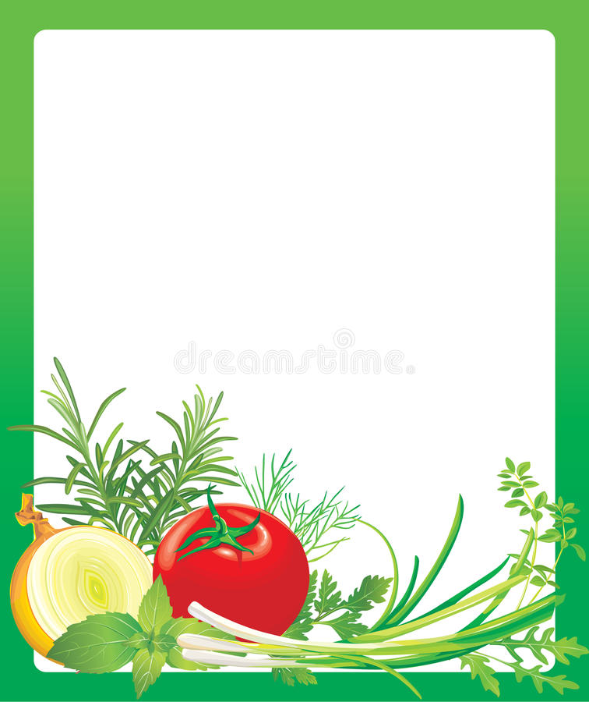
Муниципальное бюджетное дошкольное образовательное учреждение
«Зеленогорский детский сад № 6»

ПОЗНОВАТЕЛЬНО-ИССЛЕДОВАТЕЛЬСКИЙ
ПРОЕКТ ПО ОКРУЖАЮЩЕМУ МИРУ
В СРЕДНЕЙ ГРУППЕ
«ОГОРОД НА ПОДОКОННИКЕ»

Составили
Воспитатели высшей категории
Мусатова Н.Ю., Лакман Л.Н.

2021

Тип проекта: Познавательно - исследовательский
Продолжительность проекта: среднесрочный (25.03 - 28.05.2021 г.)
Целевая группа: дети средней группы, семьи воспитанников, воспитатели группы.
Актуальность:
Ребенок является первооткрывателем всего того, что его окружает. Он может усвоить все прочно и надолго, если ему расскажут, покажут и если он попробует сам сделать. Дети среднего дошкольного возраста в недостаточной степени имеют представления о растениях, о том, где они растут, о необходимых условиях их роста, их интерес к познавательно-исследовательской деятельности недостаточно развит.
Проект направлен на расширение и обобщение знаний о культурных огородных растениях. Научившись понимать состояние растений, ребенок будет видеть в зеленом ростке особое живое существо, жизнь которого целиком зависит от того, получает он уход или нет.
Таким образом, решаются задачи познавательно-исследовательского развития ребенка. Маленькие дети любят действовать. Приобщение к посильному труду по уходу за растениями - это развитие таких качеств, как ответственность за выполнение поручения, за полученный результат.
Цель проекта: формирование у детей интереса к опытнической и исследовательской деятельности по выращиванию культурных растений в комнатных условиях.
Задачи проекта:
Образовательные:
1. Расширить знания детей о культурных растениях;
2. Продолжить знакомить детей с особенностями выращивания культурных растений (фасоль, подсолнух, горох, огурцы, лук, цветы);
3. Обобщать представление детей о необходимости света, тепла, влаги почвы для роста растений;
4. Продолжать формировать умение детей ухаживать за растениями в комнатных условиях, знания о росте и потребности растений (тепло, влага, свет).
Развивающие:
1.Развивать чувство ответственности за благополучное состояние растений (полив, взрыхление, прополка сорняков);
2. Продолжать развивать наблюдательность – умение замечать изменения в росте растений, связывать их с условиями, в которых они находятся, совместно с воспитателем делать записи в дневнике наблюдений;
3.Развивать любознательность, интерес к исследовательской деятельности, экспериментированию.
4. Развивать познавательные и творческие способности.
Воспитательные:
1. Воспитывать уважение к труду, бережное и заботливое отношение к растениям

Оборудование и материалы для посадки растений и уход за ними.
Мешки с землёй, семена растений, палочки, совочки, лейки с водой.

Предполагаемый результат:
- Дети научатся сажать и ухаживать за культурными огородными растениями
- Познакомятся с условиями их содержания.
- Дети узнают особенности строения растения, узнают много интересного из жизни растений.
- Опытным путем дети исследуют условия необходимые для роста культурных растений.
- Дети научаться вести наблюдения.
- Воспитатель продолжает осваивать метод проектирования, который позволяет эффективно развивать познавательно-исследовательское и творческое мышление дошкольников.

Ожидаемый результат:
1. Дети познакомятся с культурными растениями.
2. С помощью опытнической работы дети получат необходимые условия для роста растений.
3. С помощью исследовательской работы дети должны будут выявить многообразие и разнообразие посевного материала.
4. У детей будет формироваться бережное отношение к растительному миру.
5. Формирование у детей уважительного отношения к труду.
6.Дети научаться выполнять индивидуальные и коллективные поручения.
7. у детей будут закрепляться знания детей о строении луковицы, об условиях необходимых
для роста растений;
8. У детей будет развиваться речь детей активизировать словарь (корень, луковица, посадить, углубления, условия, стрелка)
9. У детей сформируется желание добиваться результата, участвовать в общем деле.
Продукт
Создание «Огорода на подоконнике»
Создание фото – альбома «Вырастай лучок на грядке»

Механизм реализации проекта
I этап – подготовительный,
II этап – практический (основной)
III этап – аналитический
I Этап – подготовительный
(с 25.03 -31.03.2021)
Цель: Создать условия для реализации проекта «Огород на подоконнике».
Деятельность педагога.
1. Беседы с детьми.
2 .Составление плана работы над проектом.
3 .Сбор материала необходимого для реализации проекта.
4 .Разработка конспектов занятий.
5 .Организация предметно развивающей среды по теме проекта.
6 .Приобретение дидактических игр.
7. Подбор наглядно – дидактических пособий, демонстрационного материала, природного материала, художественной литературы, приобретение необходимого оборудования.

II этап – практический
(01.04 - 07.05.2021)

Работа с детьми:
Направления работы | Содержания работы
1.Физическое развитие | Комплекс гимнастических упражнений: «Удивляемся природе».  Подвижная игра «Поможем Мишке собрать урожай»  Утренняя гимнастика «Помощники на даче»  Пальчиковая гимнастика «Огуречик», «Мышки в норке», «Мы поможем бабушке», «Яркое солнышко»  Игра: «Пойду на лужок»  Цель: Развивать у детей физиологическое дыхание  Предложить детям подуть на перышки лука
2. Познавательное развитие: | Беседа о пользе растений, и как за ними ухаживать;  Рассматривание книг, иллюстраций о растениях. Вызвать интерес к растениям, желание заботиться о них, углублять и расширять знания видах растений.  Обратить внимание на прогулке какие растения растут на участке.  НОД «Мини-огород на окне».  Дидактические игры: «Найди овощи», «Один-много», «Какого цвета овощи», «Куда что положить», «Что лишнее», «Найди растения». Закрепить знания детей об овощах и растениях.  Дидактическая игра «Дикорастущие и культурные растения» Ввести и обосновать классификацию растений как дикорастущих и культурных (по взаимоотношениям с человеком, познакомить с интересными представителями мира растений.  НОД «Мир комнатных растений» Расширять представление детей о комнатных растениях, их пользе и строении, научить узнавать и называть части растения (корень, стебель, лист, цветок). Поощрять желание ухаживать за комнатными растениями. Воспитывать интерес к исследовательской деятельности, научить размышлять делать выводы.  Практическая деятельность: посадка лука, цветов ,огурцов, фасоли, подсолнуха. Цель: Вызвать интерес к выращиванию огородной культуры.  Опыт – наблюдение за ростом овощей и цветов. Учить детей замечать изменения, которые происходят у прорастающих луковиц, зерна, семян.  Оформление дневника наблюдений. Зафиксировать наблюдение за растениями. Наблюдения: «Растут ли наши растения?» Продолжать учить детей замечать изменения в росте и развитии растений, делать записи в дневнике наблюдений  Опыт - наблюдение за ростом лука в благоприятных и неблагоприятных условиях.  Получить необходимые условия для роста лука (свет, вода, тепло).  Рассматривание цветочных семян через лупу. Дать понятие о том, что форма и количество семян у разных растений разное. С помощью лупы определить, что помогает перезимовать семенам.  Выращивание рассады (бархатцы). Продолжать формировать навыки посадки и ухода за растениями.  Наблюдения: «Растут ли наши растения?» Продолжать учить детей замечать изменения в росте и развитии растений.
3. Художественно – эстетическое развитие: | Лепка «Овощи»  Просмотр мультфильма «Кукутики», «Запоминай – ка овощи», «Чиполино», «Маша и медвель»  Рисование «Вкусно и полезно»  Рисование картины с изображением растений «Нарисуем мы лучок – зеленый пучок»;  Хороводная игра «Лучок, морковка и капуста»  Аппликация «Овощи на грядке»  Рвскраски «Ребята-овощата»,  Рисование по трафаретам и создание композиций по желанию.  Игра «назови овощи» ,«Отгадай на вкус»
4.  Речевое развитие | Чтение книг о растениях;  Чтение художественной литературы: «Пых», «Огород бабы Фёклы», «Чиполино», «Вершки и корешки», «Репка», «Спор овощей» - сказки, «Купите лук»,  Разучивание: стихотворений «Овощи», «Купите лук»,  Разучивание: подвижно-речевой игры «Баба сеяла горох»,  Беседы «Какие бывают овощи», «Наши растения»  Инсценировка сказки «Спор овощей», «Репка»,  Музыкальные игры «Огородно-хороводная».  Отгадывание загадок.  Ознакомление с пословицами и поговорками и здоровом образе жизни при правильном питании;  Поговорка дня «Пашню пашут,руками не машут,  «Дело мастера боится»,  «Не начавши думай, начавши делай».  Пальчиковая гимнастика «Компот», «Капуста», «Хозяйка однажды».
5.  Социально- коммуникативное  развитие | Сюжетно – ролевая игра «Готовим вкусный обед»  Дегустация лука «Зелёные витамины»  Презентация «Пошаговая работа с детьми»  Труд в уголке природы. Продолжать учить детей правильно строить суждения и делать выводы о создании благоприятных условий (воды, света, тепла.  Рассматривание демонстрационный материал с изображением огорода, грядок, инвентаря, работ людей в огороде;  Наблюдение за приготовлением блюд из овощей и расспросить маму или бабушку, как и где правильно использовать овощи;

Взаимодействие с родителями
Формы работы | Цель
1. Сбор семян необходимых для посадки.  2 .Приобретение горшков, инвентаря и атрибутов типа «Чучелки» «Домик» «Кошечка».  3. Организация родителей через группу в ватсапе для пересылки фотографий на тему «Мы - помощники»  4. Изготовление живой мини – поделки «Лук и овощи растим – быть здоровыми хотим» для проекта в детском саду.  5. Беседа с родителями «Огород на окне». Обсудить цели и задачи проекта. Сформировать интерес у родителей по созданию условий для реализации проекта.  6. Консультация на тему «Витамины на подоконнике»  7. Домашнее задание - совместное приготовление пищи дома для родных в своей семье с использованием овощей.  8.Просмотр мультфильма «Чипполино» вместе с родителями.  9.Чтение книг о растениях;  10.Беседа о пользе растений, и как за ними ухаживать;  11. Наблюдение за приготовлением блюд из овощей и расспросить маму или бабушку, как и где правильно использовать овощи и совместное приготовление пищи для родных в своей семье с использованием овощей.  12. Обратить внимание какие растения и овощные культуры растут на приусадебном участке.  13. Консультация «Роль метода проектов в развитии детской инициативы и самостоятельности»  14. Организация «Огорода на окне».  15 .Создание презентаций для занятий для занятий с детьми (семена, мир растений, загадки об овощах и т. д.)  16.Знакомство с консультацией на сайте «Создание условий для поддержки самостоятельности и инициативы через поисково – исследовательскую деятельность»  17. Консультация«Роль метода проектов в развитии детской инициативы и самостоятельности»  18. Изготовление «книжек- малышек» «Загадки про овощи»  19. Консультация «Картотека дидактических игр для детей среднего возраста «Овощи» | Привлечь родителей к активному участию в проекте.  Демонстрация познавательных способностей и достижений детей и родителей.  Получение практических знаний и умений детей  Использование новых форм и приемов работы во взаимодействии ДОО и семьи.  Учить детей правильно строить суждения и делать выводы о создании благоприятных условий (воды, света, тепла.

3 этап – заключительный.
(10.05-28.05.2021)
Инструментализация
Ресурсы
Методическое обеспечение | Оборудование
НОД Тема: «Посадка лука» (см. О. А. Соломенникова «Занятия по ФЭЭП» стр. 33-35).  НОД Тема: «Мир комнатных растений» (см. О. А. Соломенникова «Занятия по ФЭЭП» стр. 35-37).  НОД Тема: «Расскажи Хрюше о комнатных растениях» (см. журнал «Воспитатель №3, 2010, стр. 28.).  Игровая мотивация «Аленка и Антошка – огородники» (см. Ю. А. Акимова «Знакомим дошкольников с окружающим миром» стр. 109-110). | Музыкальный центр  Компьютер  Фотоаппарат  Мобильный телефон  Физкультурное оборудование

Формы реализации проекта
Формы работы с детьми: наблюдения, эксперименты, организованная деятельность, продуктивная деятельность, тематические прогулки, подвижные, дидактические, творческие игры, рассматривание иллюстраций, картин, беседы, чтение художественной литературы, загадки, пословицы, поговорки.
Формы работы с родителями:
Индивидуальные беседы, рекомендации, наглядные информационные материалы, выполнение творческих заданий, конкурсы.
Интернет- мессенджеры :
сайт детского сада, в группах WhatsApp, электронная почта родителей и воспитателей.
(размещение информации и ссылок на внешние ресурсы, как

Результат реализации проекта:
По реализации проекта «Огород на окне» были получены следующие результаты:
1. Дети познакомились с дикорастущими и культурными растениями.
2. У детей сформировался интерес к опытнической и исследовательской деятельности по выращиванию культурных растений в комнатных условиях.
3. В результате практической и опытнической деятельности дети получили необходимые условия для роста растений.
4. Дети увидели многообразие посевного материала.
5. Дети стали бережнее относиться к растительному миру.
6. В группе был создан огород на подоконнике.
7. Дети стали более уважительно относиться к труду взрослых на приусадебных участках.
8. Наблюдение за растениями были зафиксированы в дневнике наблюдений.
9. Родители приняли активное участие в проекте «Огород на окне».

Конечный результат
Труд в природе. Показать детям клумбы куда будет высажена рассада цветов, формировать интерес к результату своего труда.
В мае привести клумбы в порядок (собрать веточки, прошлогоднюю траву) .
Показать огород, куда будут высажены огурцы, фасоль, огурцы, горох.
Итоговая беседа «Огород на подоконнике» переносится на участок детского сада». Настроить детей на дальнейшую деятельность по пересадке огорода на окне в огород на участке нашего детского сада, на клумбы, прибранные детьми.
Предложить родителям посадить вместе с ребенком свой «огород» овощную культуру дома, для закрепления знаний о растениях (овощах).
Предложить родителям продолжать работу по ознакомлению с овощами с мая по август.
Приемы организации проектной деятельности:
• игровые;
• практические;
• наглядные;
• словесные.
Приложение

Приложение 1
Рассматривание овощей, наблюдения за растениями, растущими на «огороде».
Задачи:
-Закрепить знания детей об овощах.
-Дать знания о том, что растения нуждаются в уходе.
-Рассмотреть с детьми посаженные растения, отметить изменения в их росте. Занести результаты наблюдений в дневник роста растений.
-Воспитывать бережное отношение к растениям и желание за ними ухаживать.
Ход образовательной ситуации
Проведение игры «Овощи в корзинке».
Ребенку предлагается самостоятельно назвать овощи и вставить в корзинку.
Игра «Угадай загадку».
Взрослый загадывает загадку, ребенок, отгадав, показывает нужную карточку с изображением овоща.
Загадки:
1. Сидит дед, в сто шуб одет.
Кто его раздевает, тот слезы проливает. (Лук)
2. Без окон, без дверей полна горница людей. (Огурец)
3. Сидит девица в темнице, а коса на улице. (Морковь)
4. Под землей птица гнездо свила и яиц снесла. (Картофель)
5. Красненькие сапожки-в земле и в лукошке. (Свекла)
6. Цветки желты, плоды зелены, а созреют – покраснеют. (Помидор)
7. Промеж гор, промеж дол лежит пан – синий кафтан. (Баклажан)
8. Телятки гладки, привязаны к грядке. (Кабачок)
Физкультминутка.
Воспитатель напоминает, что фрукты растут в саду на деревьях, а овощи в огороде на грядках. После этого педагог вразброс называет овощи и фрукты, а дети, услышав название фрукта, встают на носочки, поднимают руки вверх; а, услышав название овоща, приседают, одновременно проговаривая, что и где растет.
Рассматривание и называние овощей растущих на огороде (лук, укроп, подсолнечник, петрушка).
Беседа о том, что за растениями необходим уход.
Сначала наш лучок был такой (фото)
Занести результаты наблюдений в дневник роста растений.

Приложение 2
Опыты и эксперименты
Земля.
Занятие- беседа- исследование: Узнаем какая земля.
Цель: Выявить свойства земли: вес, цвет, консистенция.
Материал, оборудование: земля в контейнерах.
Ход
- Взвешиваем способом «на руках»
- Определяем цвет по линейке цветов.
- Описываем консистенцию земли.
Вода
Занятие- опыт- эксперимент: Вода и растения
Цель: Выявить насколько вода необходима для роста растений
Материал, оборудование: 2 контейнера с землей и проросшим луком (один поливают регулярно, второй не поливается совсем)
Ход
В течении недели наблюдаем за контейнерами. Наблюдения зарисовываем в дневник наблюдений.

Солнце
Занятие- опыт- эксперимент: Солнце и лучок.
Цель: Определить роль солнца в жизни лука и других овощей.
Материал, оборудование: 2 контейнера с землей и проросшим луком (один стоит на солнышке, другой накрыли коробкой достаточного объема)
Ход
В течении недели ухаживаем за обоими контейнерами, но один не открываем. По истечении недели сравниваем лук в двух контейнерах. Наблюдения зарисовываем в дневник наблюдений
Приложение 3
Упражнение «Удивляемся природе»
Мы стоим на огороде,
Удивляемся природе,
Вот салат, а здесь укроп,
Там морковь у нас растет.
Поработаем с тобой,
Сорнякам объявим бой-
С корнем будем выдирать,
Да пониже приседать.
У забора всем на диво
Пышно разрослась крапива.
Мы ее не будем трогать
Обожглись уже немного.
Все полили мы из лейки
И садимся на скамейки.

Приложение 4
Загадки о зелени Загадки про петрушку
***
Только снег сойдет весной,
Ты нам киваешь головой!
Ты первой зелени подружка-
Раскудрявая… (петрушка)
***
Сочная и длинная -
Зелень витаминная.
Она тебе шепнёт на ушко:
– Я — не клоун, я — … (петрушка)
Загадки про укроп
Зонтики-головки!
Кружевные пальчики,
По всей грядке ловко!
Разбежались мальчики
- Вы куда бежите? Стоп!
Я хочу сорвать… (укроп)
***
Желтым зонтиком цветет
Друг всех овощей… (укроп)
Загадка про зеленый лук
На грядке зелёная стрела
К свету, к солнышку взошла.
Мы ее покрошим в суп,
Приправа эта – зелёный … (лук)

Загадки об огороде, природных явлениях
Если сухо,нет дождей -
Солнце,словно лиходей -
Стебли гобнут насухо :
Зной зовут тот ...(засуха).
***
Мы сажаем огород,
Чтобы было что класть в рот,
Лук,укроп,петрушку делим,
И к обеду будет ...(зелень).
Приложение 5
Игры к проекту «Огород на подоконнике».
Игры (дидактические, сюжетно-ролевые, театрализованные, подвижные и игры малой подвижности)
Дидактическая игра «Кто скорее соберет»
П. З. - учить детей группировать овощи и фрукты, воспитывать быстроту реакции на слово воспитателя, выдержку, дисциплинированность.
Игровое правило. Собирать овощи и фрукты только в соответствии с пометкой – значком на корзине (на одной приклеена картинка «яблоко», на другой – «огурец»). Выигрывает та команда, которая быстрее соберет все предметы в корзину и при этом не ошибется. Игровые действия. Поиск предметов, соревнование команд.
Ход игры. Обращаясь к детям, воспитатель напоминает о том, что они уже знают многие овощи и фрукты. «А сейчас будем соревноваться – чья бригада скорее соберет урожай. Вот в эту корзинку (указывает на картинку «яблоко» или модель «Сад») надо собрать фрукты, а в эту (где нарисован «огурец» - модель «Огород») овощи. Кто считает, что они собрали всё, поднимает вот так корзинку. Все мы потом проверим, не забыли ли они что-нибудь в саду или на огороде».Овощи и фрукты воспитатель вместе с детьми раскладывает на полу (или на участке) .Выбираются две бригады: овощеводов и садоводов (по два-три человека). По сигналу воспитателя (хлопок) дети собирают овощи и фрукты в соответствующие корзинки. Та бригада, которая первой поднимет корзинку, выигрывает (надо проверить, не ошиблись ли играющие, не попал ли в корзинку не тот овощ или фрукт). После этого объявляется команда-победительница. Игра продолжается с другими командами.
Дидактическая игра «Что сажают в огороде»
П. з .- учить детей классифицировать предметы по определенным признакам (по месту их произрастания, по способу их применения, развивать быстроту мышления, слуховое внимание, речевые навыки.
Игровое правило. Отвечать на вопросы водящего нужно только словами «да» или «нет».
Игровое действие. Кто ошибся, тот отдает фант, который потом отыгрывает.
Ход игры. Воспитатель спрашивает: «Дети, вы знаете, что сажают в огороде? Давайте поиграем в такую игру: я буду называть разные предметы, а вы внимательно слушайте. Если я назову то, что сажают в огороде, вы отвечаете «да», если же то, что в огороде не растет, вы скажете «нет». Кто ошибется, тот проигрывает» Воспитатель. Морковь. Дети. Да! Воспитатель. Огурцы. Дети. Да! Воспитатель. Свекла. Дети. Да! Воспитатель. Сливы. Дети. Нет! Если кто-то поспешит и ответит неправильно, воспитатель может сказать: «Поспешишь – людей насмешишь. Будь внимателен! »
Дидактическая игра «Собери урожай»
П. З. - знать способы хранения овощей и фруктов; уметь подбирать варианты хранения урожая к конкретным овощам и фруктам, рассказывать об этом.
Ход игры. Педагог показывает картинку с изображением овоща или фрукта, а дети должны подобрать к нему условные обозначения: хранение, консервация, сушка, заморозка, засолка и т. п.
Дидактическая игра «Вершки - корешки»
П. З. - развивать быстроту реакции на вопрос педагога, внимание, память; формировать интерес к играм, в которых дети могут показать свои знания.
Ход игры. Педагог уточняет, что съедобный корень овоща дети будут называть корешками, а съедобный плод на стебле — вершками. Объясняет; что отвечать можно только двумя словами вершки и корешки. Кто ошибется, заплатит фант, который в конце игры выкупается. Педагог называет какой-нибудь овощ, а дети быстро отвечают, что в нем съедобно — вершки или корешки. Педагог предупреждает, что дети должны быть внимательными, поскольку в некоторых овощах съедобно и то и другое.
Дидактическая игра «Найди по описанию»
П. З. - развивать память, внимание; формировать умение при отгадывании не перебивать товарищей, не выкрикивать, внимательно выслушивать педагога.
Ход игры. Педагог подробно описывает один из представленных овощей или фруктов (форма, цвет, величина, окраска, вкус, какой на ощупь, какой снаружи и внутри) и предлагает детям его назвать и показать. Затем взрослый загадывает загадки, дети отгадывают и находят карточку с изображением. Описательный рассказ может составлять ребенок, а взрослый отгадывать.
Дидактическая игра «С какой ветки детки»
П. З. - развивать память, внимание, словарь прилагательных и числительных; воспитывать умение спокойно реагировать при передаче кона другим детям.
Ход игры. Педагог задает детям вопрос, например: «Как называется дерево, на котором растут яблоки? » Дети отвечают, отыскивают среди множества фруктов яблоки и «подвешивают» их к веточкам дерева. Педагог просит пересчитать яблоки и ответить, сколько их висит на яблоне. Если дети ошибаются в названии фруктового дерева, то право отгадки передается другим.
Дидактическая игра «Угадай-ка»
П. З. - развивать операцию классификации, внимание; воспитывать умение внимательно слушать указания педагога, ответы товарищей.
Ход игры. Педагог все картинки раздает играющим, предлагает положить картинки с нарисованными фруктами в одну сторону, с ягодами — в другую. Дети должны перечислить фрукты и ягоды и назвать их обобщающим словом.
Педагог раздает картинки с нарисованными ягодами, предлагает играющим картинки с лесными и садовыми ягодами разделить по группам, перечислить, назвать их обобщающим словом. Необходимо учесть, что некоторые ягоды растут и в лесу, и в саду.
Педагог раздает картинки с нарисованными фруктами, предлагает играющим разложить по группам картинки с фруктами нашей полосы и жарких стран, перечислить их, назвать обобщающим словом.
Игра-хоровод «Кабачок»
П. З. - развивать музыкальный слух, чувство ритма; формировать творческий потенциал.
Ход игры. Один из детей становится кабачком. Он стоит в центре круга, дети водят вокруг него хоровод и поют:
Кабачок, кабачок,
Тоненькие ножки,
Мы тебя кормили,
Мы тебя поили,
На ноги поставили,
Танцевать заставили.
Танцуй, сколько хочешь,
Выбирай, кого захочешь!
Кабачок танцует, а потом выбирает другого ребенка, который становится кабачком. Кабачок может танцевать в паре с тем, кого выбрал. Можно выбирать не кабачок, а другой овощ (баклажан, огурец, помидор и т. п., использовать шапочки-маски.
Подвижная игра «Баба сеяла горох»
П. З. - развивать ловкость, быстроту реакции, внимание; воспитывать честность при выполнении правил игры.
Ход игры. Один из детей становится водящим, все остальные — горошинками. Горошинки произносят текст и водят хоровод вокруг водящего.
Баба сеяла горох. (Дети приседают, держась за руки)
Ох! Уродился он неплох. (Приседают)
Ох! Уродился он густой. (Идут в центр.)
Мы помчимся — ты постой!
Горошинки разбегаются по участку, а водящий ловит их. Первый, кого поймают, становится водящим. Водящими могут быть и два и три ребенка. Водящий имеет право только салить.
Игра малой подвижности «Огород у нас в порядке»
П. З. – развивать внимание, способность координировать свои движения с движениями других детей.
Огород у нас в порядке,
Мы весной вскопали грядки (имитируем работу с лопатой) .
Мы пололи огород (наклоняемся, достаем руками пол) .
Поливали огород (показываем, как поливали лейкой) .
В лунках маленьких не густо
Посадили мы капусту (присесть на корточки, обхватить руками колени) .
Лето все она толстела,
Разрасталась вширь и ввысь (медленно поднимаемся) .
А сейчас ей тесто, бедной,
Говорит: «Посторонись! » (топнуть ногой в конце фразы)
Игра малой подвижности «Огородник»
П. З. - Закрепить представление об огородных растениях, активизировать названия овощей. Развивать речевой слух (узнавать товарища по голосу) Чувствовать игру звуками в глагольной рифме.
Ход игры. Каждый из играющих называет себя каким-нибудь овощем: репой, редькой, луком, морковью, редисом и т. д. и становится в круг. Один из участников игры – огородник – выходит на середину круга и стучит палкой по земле. Его спрашивают:
- Кто там?
- Огородник.
- За чем пришел?
- За репой!
После этого все водят хоровод, приплясывают и поют:
Сверху репа зелена,
По середке толста,
К концу востра, прячет хвост под себя.
Кто к ней не подойдет, всяк за вихор возьмет.
Во время пения Огородник стоит с закрытыми глазами. Тот на кого ведущий укажет (глазами или жестом, подает голос, стараясь его изменить:
- Я репа, ау!
Огородник должен отгадать, кто из ребят назвал себя Репой. Если он угадает верно, Репа убегает, иначе Огородник поймает и оттреплет за вихор.
Малоподвижная игра «Вершки-корешки»
П. З. - знать названия овощей, уметь различать корнеплоды; быстро реагировать на название овоща — приседать, если это корнеплод, поднимать руки вверх, если овощ созревает наверху.
Ход игры. Дети стоят в кругу, педагог называет овощи, а дети должны вспомнить как они растут, что люди едят вершки или корешки, в соответствии с этим присесть или поднять руки вверх. Кто ошибается, тот выбывает. Педагог выполняет действия с месте с детьми, сбивая их с толку. Награждается самый внимательный и знающий.

Приложение 6
Пальчиковая гимнастика
Пальчиковая гимнастика “Хозяйка однажды с базара пришла”
Хозяйка однажды с базара пришла, (Шагают пальчиками по столу.)
Хозяйка с базара домой принесла (Загибают по одному пальцу на обеих руках.)
Картошку, капусту, морковку,
Горох, Петрушку и свеклу. ОХ! (Хлопок.)
Вот овощи спор завели на столе - (Попеременные удары кулачками и ладонями.)
Кто лучше, вкусней и нужней на земле.
Картошка? Капуста? Морковка? (Загибают пальчики на обеих руках.)
Горох? Петрушка иль свекла? ОХ! (Хлопок.)
Хозяйка тем временем ножик взяла (Стучат ребром каждой ладони по столу.)
И ножиком этим крошить начала
Картошку, капусту, Морковку, (Загибают пальчики.)
Горох, Петрушку и свеклу. ОХ! (Хлопок.)
Накрытые крышкой, в душном горшке (Ладони складывают крест- накрест на столе.)
Картошка, Капуста, Морковка, (Загибают пальчики.)
Горох, Петрушка и свекла. ОХ! (Хлопок.)
И суп овощной оказался неплох! (Показывают, как едят суп.)
Пальчиковая гимнастика «Капуста»
Мы капусту рубим, (Дети делают резкие движения)
Мы морковку трем (Пальцы обеих рук сжимают в кулаки, двигают ими к себе и от себя) .
Мы капусту солим, (Имитируют посыпание солью из щепотки.)
Мы капусту жмем. (Интенсивно сжимают и разжимают пальцы
В кадку все утрамбовали (Потирают кулак о кулак.)
Сверху грузиком прижали. (Ставят кулак на кулак.)
Пальчиковая гимнастика "Компот"
Будем мы варить компот, (Левую ладошку держать “ковшиком” указательным пальцем правой руки “мешают”)
Фруктов нужно много. (Загибают пальчики по одному, начиная с большого.)
Вот:
Будем яблоки крошить, (имитируют движения, крошат)
Грушу будем мы рубить. (имитируют движения, рубят)
Отожмем лимонный сок (имитируют движения отжимают)
Слив положим и песок. (имитируют движения)
Варим, варим мы компот. (“варят” и мешают”.)
Угостим честной народ. (угощают)
Пальчиковая гимнастика «Пальчики в саду»
Раз, два, три, четыре, пять,
вышли пальчики гулять.
Этот пальчик в сад пошел,
этот пальчик гриб нашел,
этот резал,
этот ел,
ну, а этот лишь глядел!
Приложение 7
НОД «Мини-огород на окне».
Тема занятия: посадка лука.
Цель занятия: уточнить и расширить представление у детей о репчатом луке, как овоще, из которого можно вырастить зеленый лук, полезный для здоровья. Учить детей сажать луковицы в землю. Рассказать детям о том, что для роста зелени нужны вода, свет и тепло. Формировать трудовые навыки по уходу за растениями. Воспитывать бережное отношение к растениям.
Оборудование: луковицы, горшок с землёй, лейка с водой.
Предварительная работа:
- беседы о пользе лука;
- загадывание загадок, чтение художественных произведений;
- раскрашивание и рисование лука в свободной деятельности.
Формы организации НОД:
Обсуждение;
Наблюдение.

Ход занятия.
Все хорошее в людях – из детства!
Как истоки добра пробудить?
Прикоснуться к природе всем сердцем:
Удивиться, узнать, полюбить!
Мы хотим, чтоб земля расцветала
И росли как цветы, малыши,
Чтоб для них экология стала
Не наукой, а частью души!
Перед тем как сажать лук, дети внимательно обследовали луковицы, определили, что лук круглый (овальный, твердый на ощупь, покрыт коричневой (золотистой) шуршащей шелухой. Такой лук называется репчатый.
Рассматривая лук, дети увидели на верхушке луковицы маленькие зеленые ростки. Чтобы из репчатого лука вырастить зеленый, лук можно посадить в горшок с землёй.
Каждый день следить, чтобы было достаточно воды, света и тепла. Делать все надо очень осторожно, бережно, чтобы не сломать зеленые росточки, а то луковица будет медленно расти (болеть). Вместе с детьми сажаем лук в горшок с землёй. Очень старались делать все аккуратно. А для красоты украсили наш огород и поселили в нём обитателей: бабушка, дедушка, мышка, да курочка Ряба. Красота, да и только!
Каждый день наблюдали за тем, как растет наш лучок. Вырос красивый, зеленый лук. Налюбовавшись на результаты своего труда, дети с удовольствием съели зеленый лук за обедом.
Посадили мы лучок,
Чтоб большой вырос пучок…
Вверх зеленая стрела
Прямо в луке проросла.
Лук болеть нам не велит
Ведь он – зеленый Айболит!

Приложение 8
Вводная беседа
Что мы знаем о растениях? Что можем и хотим узнать? Как мы это узнаем?
- Растения растут в земле;
- Растения бывают разные: цветы, деревья, трава, кусты;
-У растений есть листья, цветы;
-Растения на улице растут только летом;
-На даче выращиваем летом овощи;
-В помещении растения растут всегда;
-Из овощей варят суп, делаю салат;
-Папа дарит цветы на праздники,
-Зимой в банках приносят огурцы, они маринованные;
- Как растут растения?
-Какие бывают растения?
-Какую пользу приносят растения?
-Как правильно ухаживать за растениями?
-Откуда берутся семена?
-Какие растения используются при приготовлении блюд?
- Из чего состоят растения?
-Что особенно важно для жизни растений?
Стихи про лук.
1. Пойдем с тобою в огород
Не мало там у нас забот
Польем лучок из лейки,
И сядем на скамейки.
2. Как чудесно в огороде,
Поработать ясным днем!
Теплый луч по грядке бродит,
Луком пахнет чернозем.
Загадки про лук.
Я вырос на грядке
Характер мой гадкий,
Куда ни пойду,
Всех до слез доведу (лук)
Сарафан ни сарафан
Платьице ни платьице
А как стану раздевать-
Досыто наплачутся (лук)
Скинули с Егорушки
Золотые перышки –
Заставил Егорушка
Плакать без горюшка (лук)

Дневник наблюдения
«Огород на окне»
Мы ребята малыши
Любим мы трудится
Вот посадим лук
Будем им гордиться.
Посадка лука.
Стану я тебя лелеять
Наш кормилец огород
Чтобы всходы зеленели;
Чтобы лук шикарный рос
Всходы:
За окном зима вьюжит, и метель кружиться
А у нас на окне
Лук колосится
Вкусный и душистый лук.
Рассматривание овощей, наблюдения за растениями, растущими на «огороде».
Задачи:
-Закрепить знания детей об овощах.
-Дать знания о том, что растения нуждаются в уходе.
-Рассмотреть с детьми посаженные растения, отметить изменения в их росте. Занести результаты наблюдений в дневник роста растений.
-Воспитывать бережное отношение к растениям и желание за ними ухаживать.

Ход занятия:
Проведение игры «Овощи в корзинке». Ребенку предлагается самостоятельно назвать овощи и вставить в корзинку.
Игра «Угадай загадку». Взрослый загадывает загадку, ребенок, отгадав, показывает нужную карточку с изображением овоща.
Загадки:
1. Сидит дед, в сто шуб одет.
Кто его раздевает, тот слезы проливает. (Лук)
2. Без окон, без дверей полна горница людей. (Огурец)
3. Сидит девица в темнице, а коса на улице. (Морковь)
4. Под землей птица гнездо свила и яиц снесла. (Картофель)
5. Красненькие сапожки-в земле и в лукошке. (Свекла)
6. Цветки желты, плоды зелены, а созреют – покраснеют. (Помидор)
7. Промеж гор, промеж дол лежит пан – синий кафтан. (Баклажан)
8. Телятки гладки, привязаны к грядке. (Кабачок)
Физкультминутка.
Воспитатель напоминает, что фрукты растут в саду на деревьях, а овощи в огороде на грядках. После этого педагог вразнобой называет овощи и фрукты, а дети, услышав название фрукта, встают на носочки, поднимают руки вверх; а, услышав название овоща, приседают, одновременно проговаривая, что и где растет.
Рассматривание и называние овощей растущих на огороде (лук, укроп, горох, бобы).
Беседа о том, что за растениями необходим уход.
Сначала наш лучок был такой (фото)
Занести результаты наблюдений в дневник роста растений.

Опыты - эксперименты
Земля.
Занятие- беседа- исследование: Узнаем какая земля.
Цель:Выявить свойства земли: имеет вес, черного цвета, почва сыпучая.
Материал,оборудование: земля в контейнерах
Вода
Занятие- опыт- эксперимент: Вода и растения
Цель: Выявить насколько вода необходима для роста растений
Материал,оборудование: 2 контейнера с землей и проросшим луком (один поливают регулярно, второй не поливается совсем)
Солнце
Занятие- опыт- эксперимент: Солнце и лучок.
Цель: Определить роль солнца в жизни лука и других овощей.
Материал,оборудование: 2 контейнера с землей и проросшим луком (один стоит на солнышке, другой поместили в темную комнату)
Комплекс гимнастических упражнений «Удивляемся природе»
Мы стоим на огороде,
Удивляемся природе,
Вот салат, а здесь укроп,
Там морковь у нас растет.
Поработаем с тобой,
Сорнякам объявим бой-
С корнем будем выдирать,
Да пониже приседать.
У забора всем на диво
Пышно разрослась крапива.
Мы ее не будем трогать
Обожглись уже немного.
Все полили мы из лейки
И садимся на скамейки.

Стихи про овощи
Овощи
Хозяйка однажды с базара пришла,
Хозяйка с базара домой принесла:
Картошку,
Капусту,
Морковку,
Горох,
Петрушку и свеклу.
Ох.
Вот овощи спор завели на столе —
Кто лучше,вкусней и нужней на земле:
Картошка?
Капуста?
Морковка?
Горох?
Петрушка иль свекла?
Ох.
Хозяйка тем временем ножик взяла
И ножиком этим крошить начала:
Картошку,
Капусту,
Морковку,
Горох,
Петрушку и свеклу.
Ох.
Накрытые крышкою, в душном горшке
Кипели,кипели в крутом кипятке:
Картошка,
Капуста,
Морковка,
Горох,
Петрушка и свекла.
Ох.
И суп овощной оказался не плох!
Ю. Тувим
Летний дождик
Летний дождик мягкой лапкой
Гладит овощи на грядке.
Лишь к капусте прикоснется,
Как капуста встрепенется:
Листья белы и сочны
Завивает в кочаны.
Просят лук и сельдерей:
- Напои нас поскорей!
К струйкам тянется горох:
- Без воды я весь засох!
Благодатный дождик теплый
Жадно пьют морковь и свекла,
И румяные томаты,
И упругий лист салата.
Струйки весело журчат,
И сверкает мокрый сад,
Оживает огород -
Все в нем бурно в рост идет!
Т. Шорыгина
Помидор
В огороде помидор
Взгромоздился на забор.
Притворяется негодник,
Будто сам он - огородник!
Ай-ай-ай, помидор!
Стыд тебе и позор!
Возмутилась тетя репа:
- Это глупо и нелепо!
Ай-ай-ай, помидор!
Стыд тебе и позор!
Крикнул дядя огурец:
- Безобразник! Сорванец!
Ай-ай-ай, помидор!
Стыд тебе и позор!
Покраснел сорванец,
Устыдился, наконец,
И скатился чин по чину
К огороднику в корзину!
Я. Бжехва
Праздник урожая
Осень скверы украшает
Разноцветною листвой.
Осень кормит урожаем
Птиц, зверей и нас с тобой.
И в садах, и в огороде,
И в лесу, и у воды
Приготовила природа
Всевозможные плоды.
На полях идет уборка -
Собирают люди хлеб.
Тащит мышка зерна в норку,
Чтобы был зимой обед.
Сушат белочки коренья,
запасают пчелы мед.
Варит бабушка варенье,
В погреб яблоки кладет.
Уродился урожай -
Собирай дары природы!
В холод, в стужу, в непогоду
Пригодится урожай!
Т. Бокова

Что растет на нашей грядке?
Огурцы, горошек сладкий,
Помидоры и укроп
Для приправы и для проб.
Есть редиска и салат -
Наша грядка просто клад.
Но арбузы не растут тут.
Если слушал ты внимательно,
То запомнил обязательно.
Отвечай-ка по-порядку:
Что растет на нашей грядке?
В. Коркин
Корзина овощей
Я корзину овощей
С огорода принесу.
Пили лук и сельдерей
Утром светлую росу.
Умывал их дождик теплый,
Солнце нежно согревало.
Наливалась соком свекла -
Становилась плотной, алой.
И питал их день за днем
Влажный рыхлый чернозем.
Шаловливый ветерок,
Пролетая возле гряд,
Гладил каждый стебелек
И дарил им аромат.
Мы корзину овощей
С огорода принесли.
Для салатов и борщей
Пригодятся нам они!
Т. Шорыгина

Фотоприложение
Взаимодействие с родителями

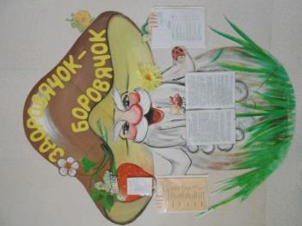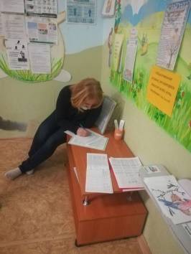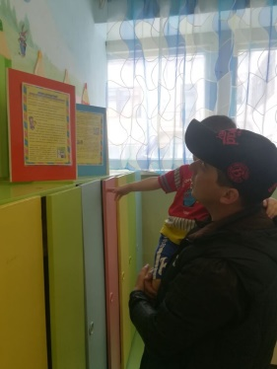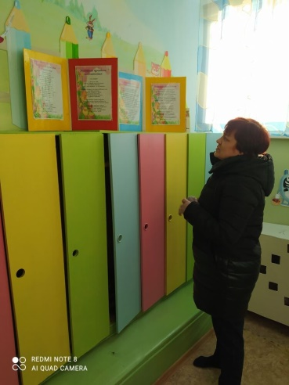

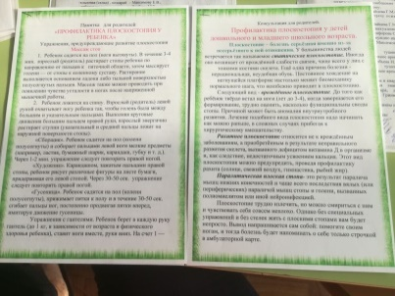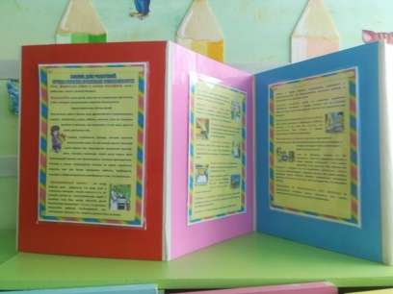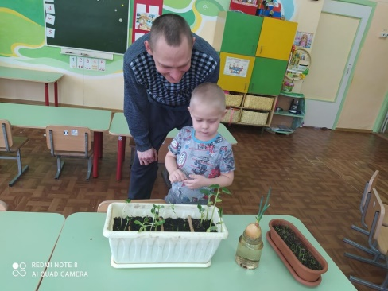

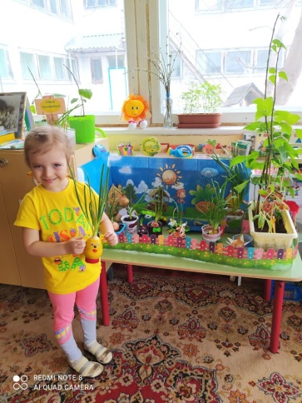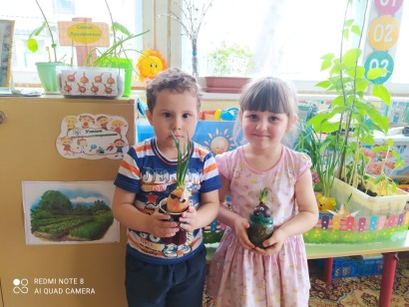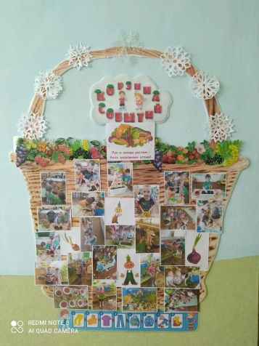

Работа с детьми
С чего всё начиналось…
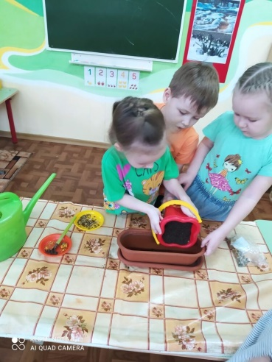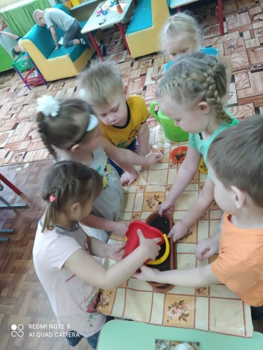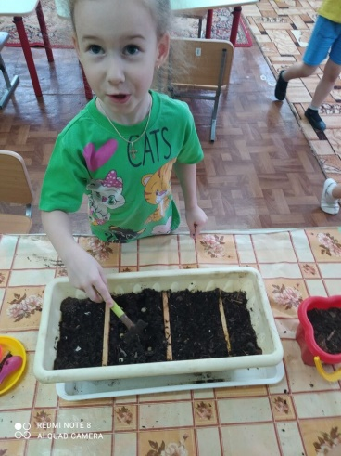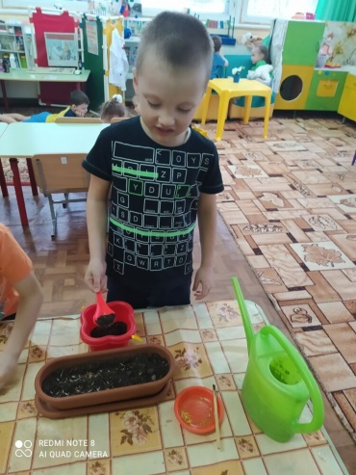

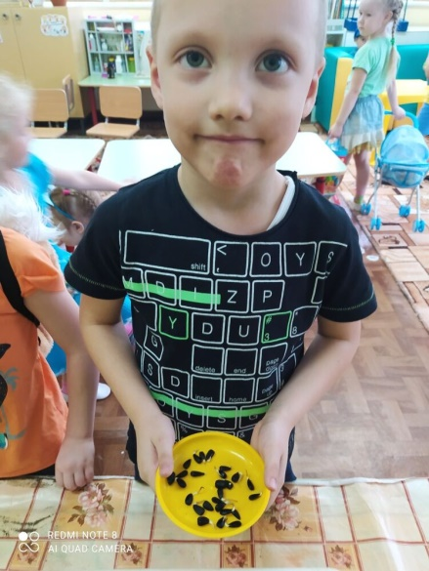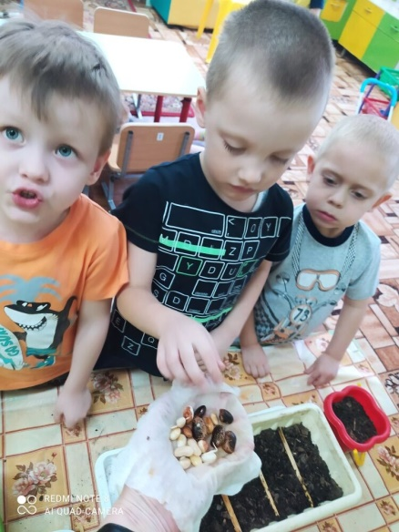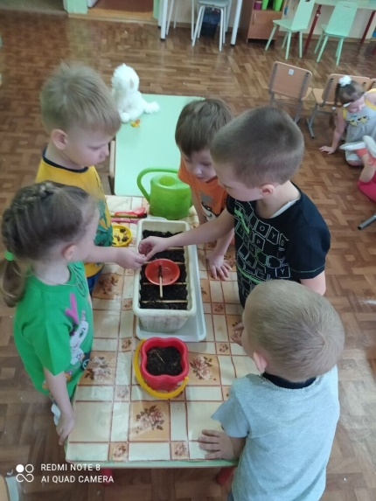

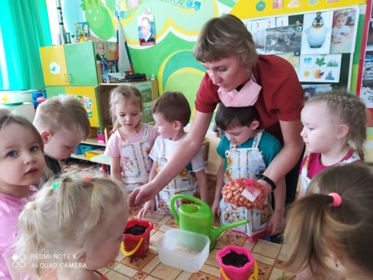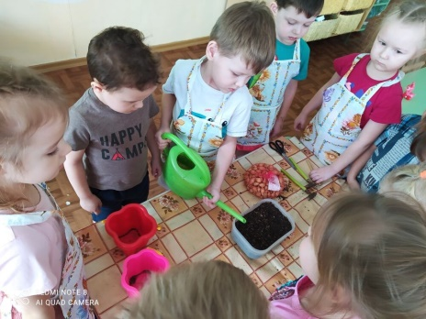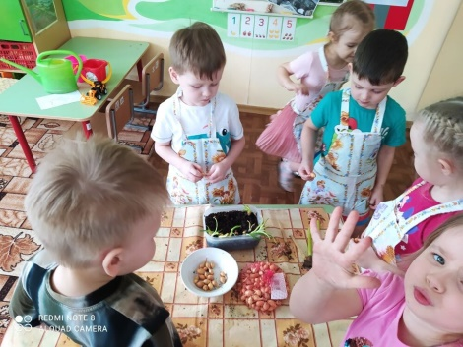

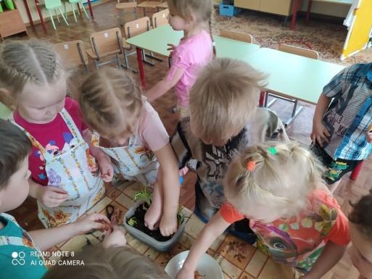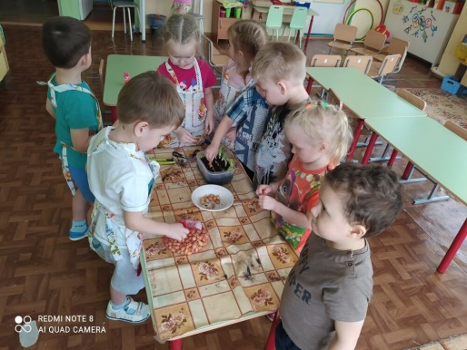
Наблюдения

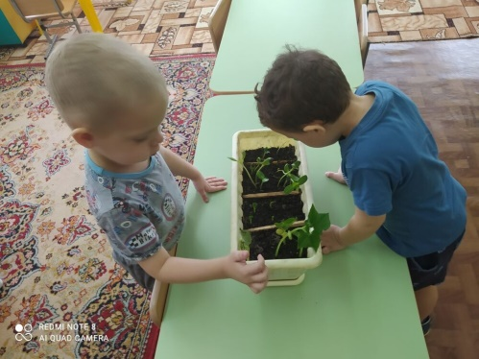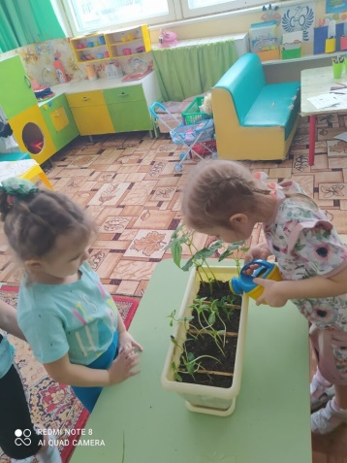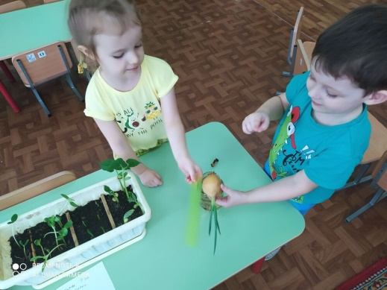

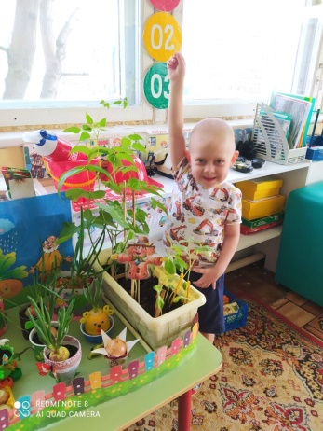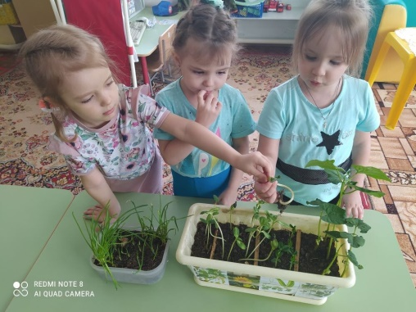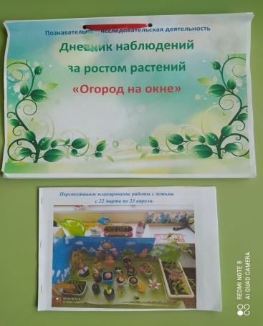

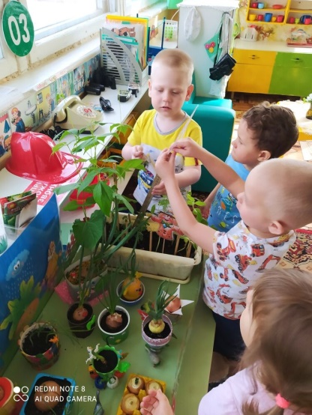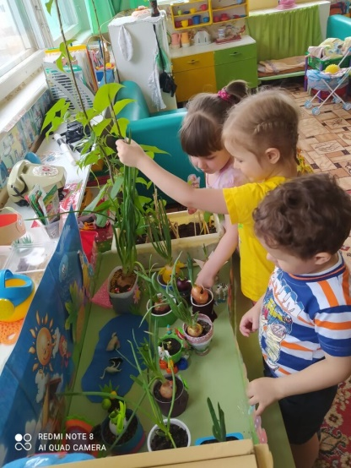

. 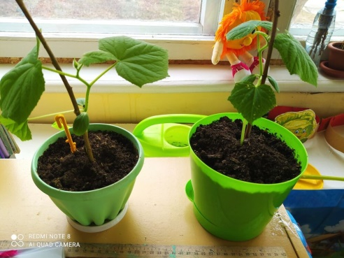
Уход

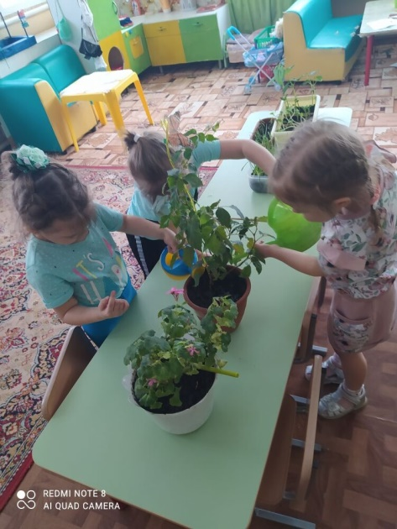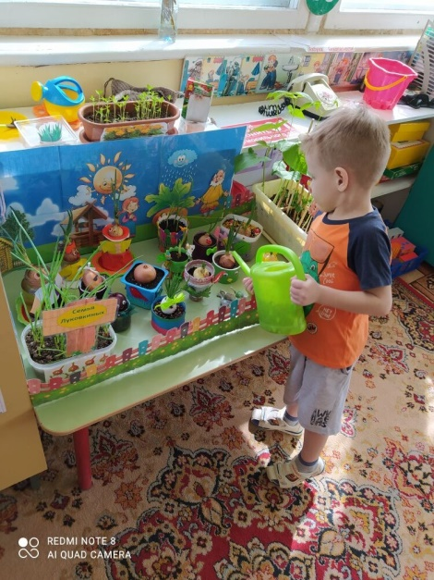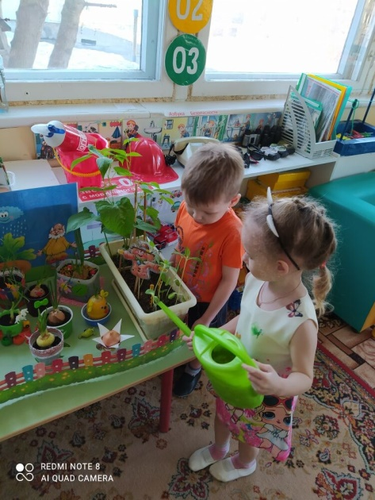

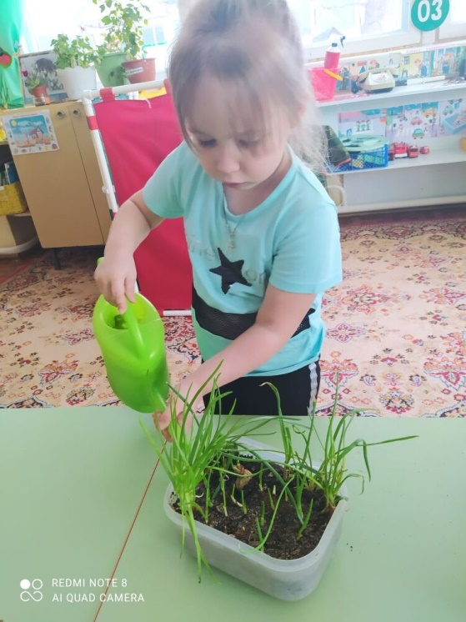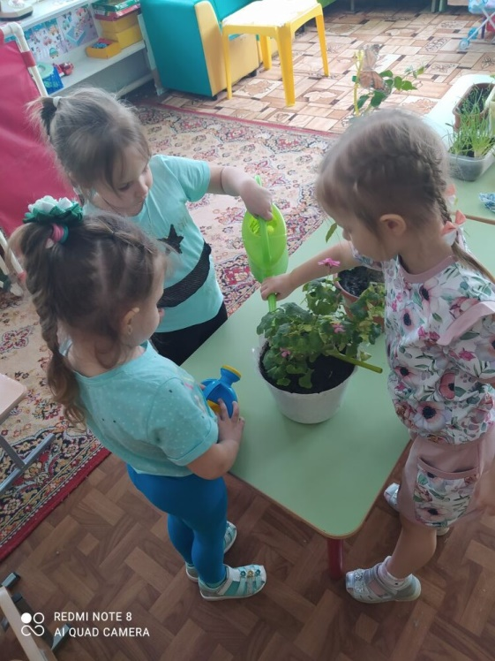

«Нащ огородик!»

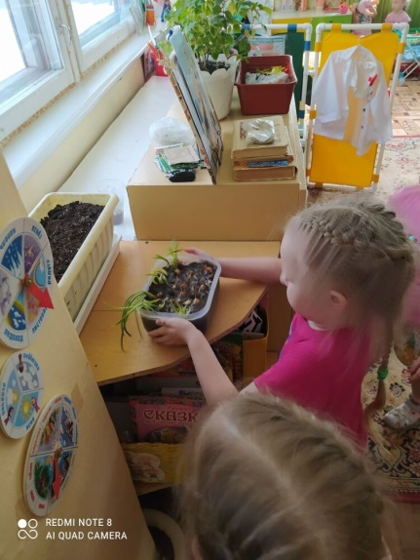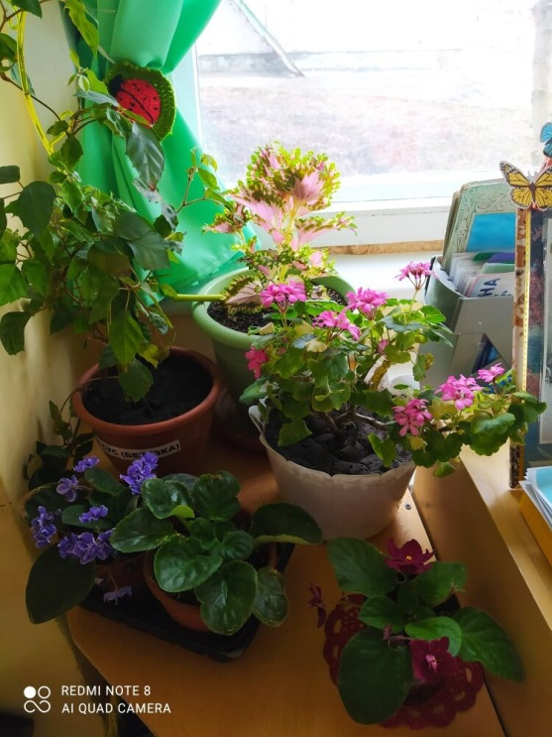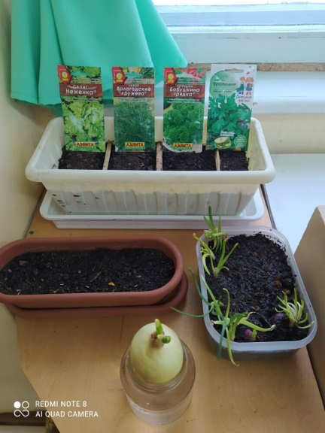

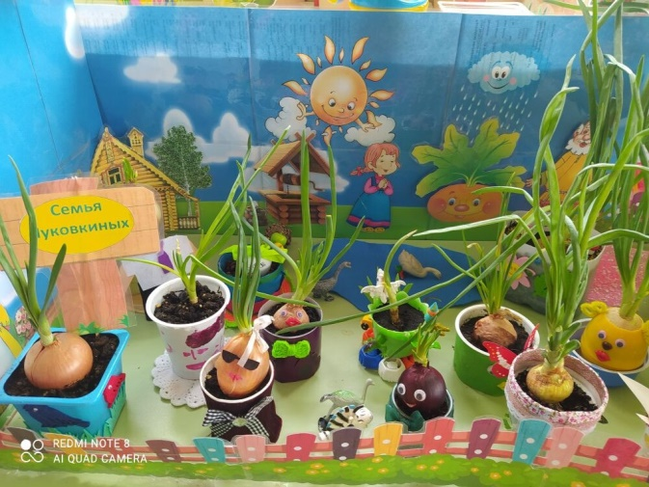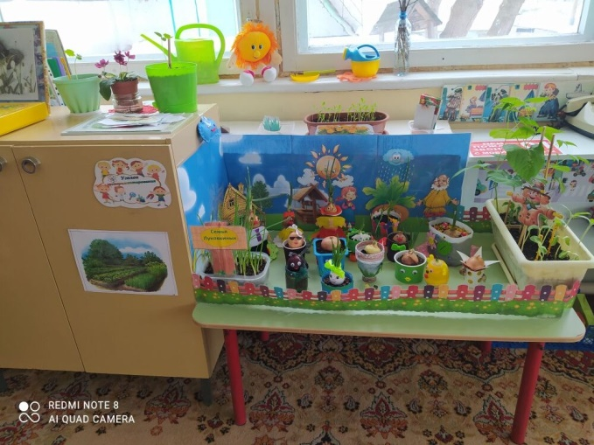

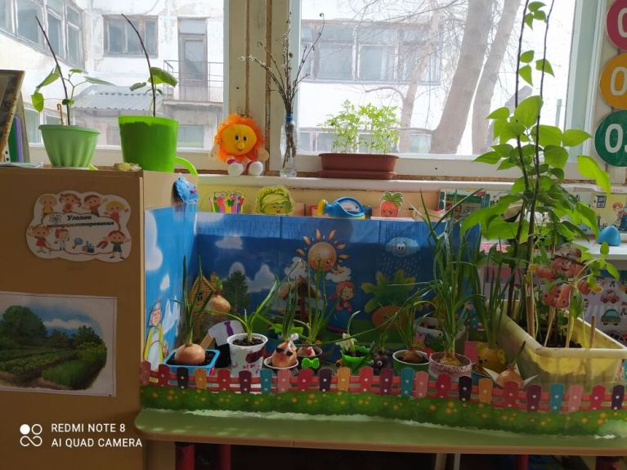
Урожай
«Приятного аппетита»

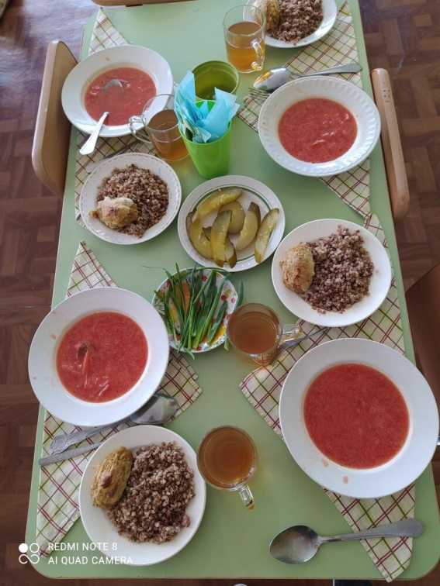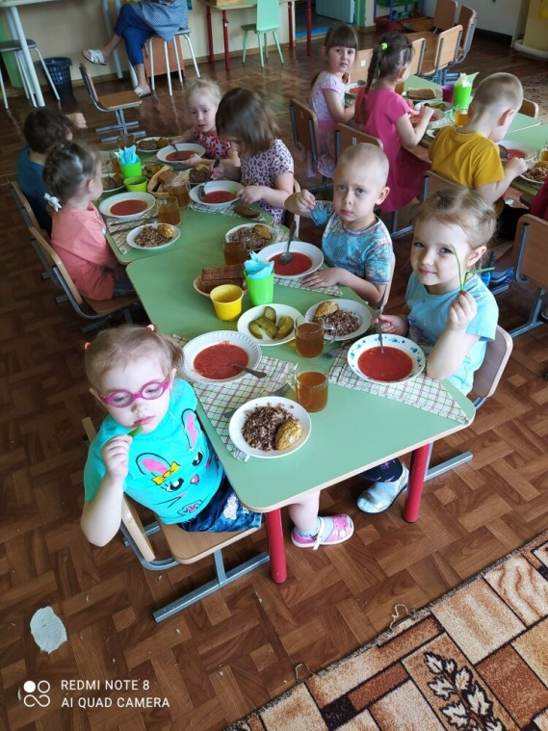

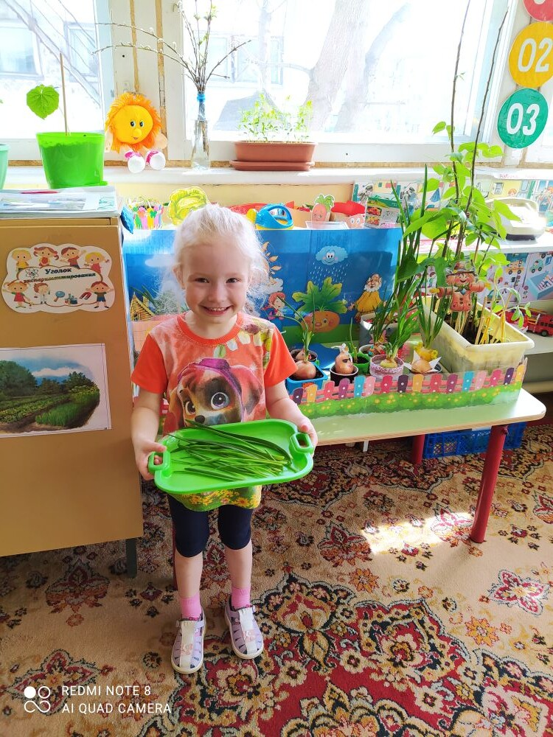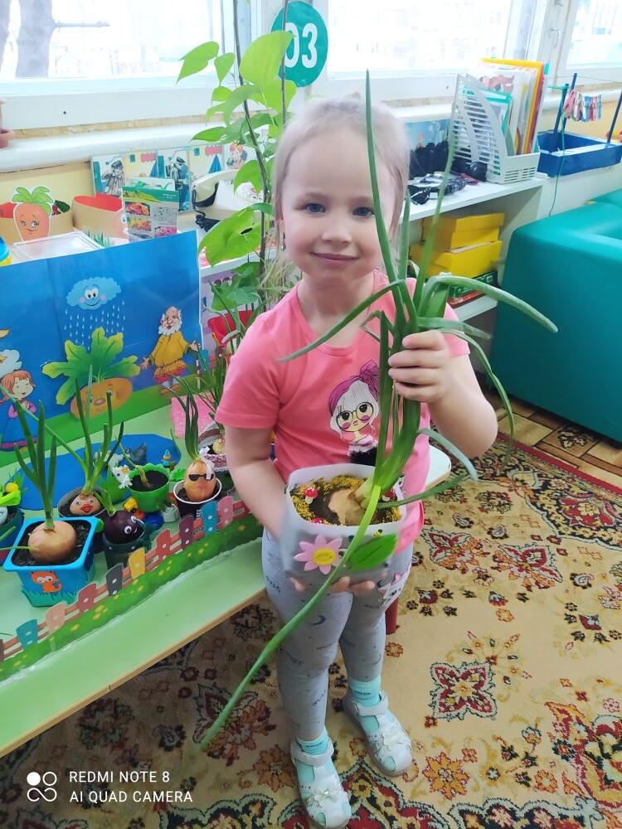

Разнообразные виды детской деятельности

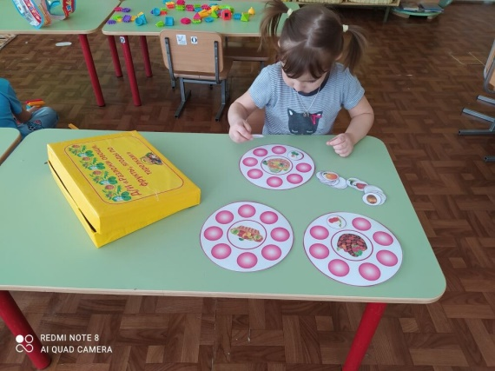
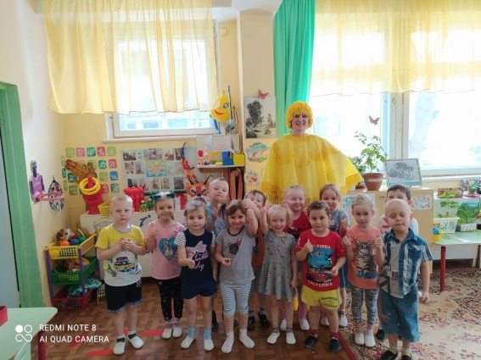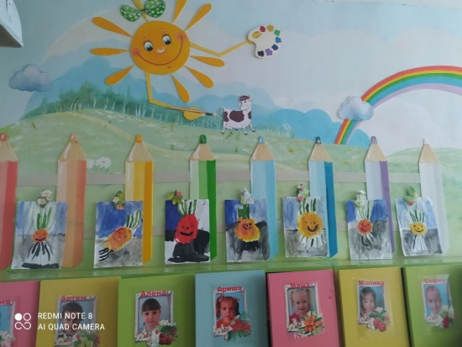
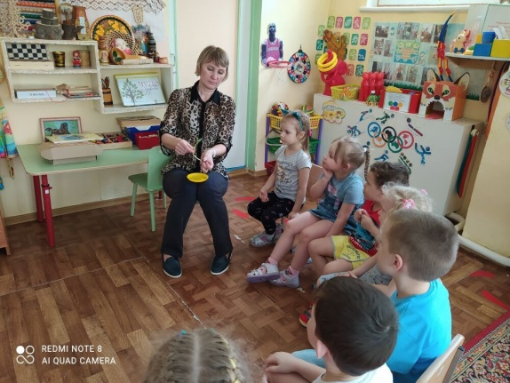
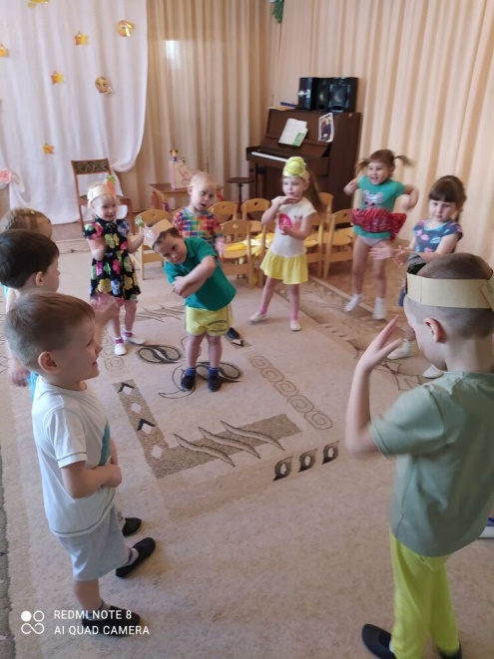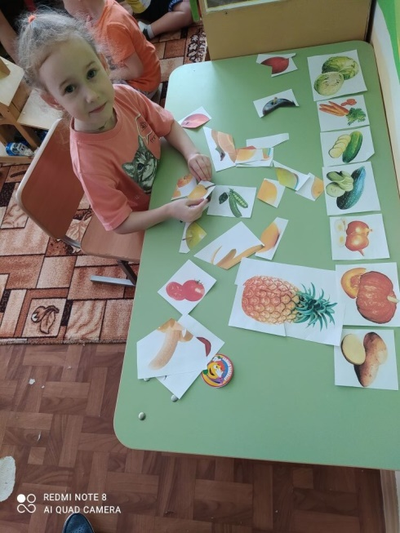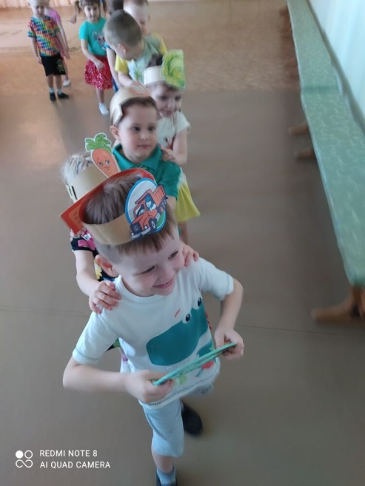
Дидактические игры
